Tutorial 8

Ringkasan

Pada Tutorial kali ini, kita belajar mengenai berbagai macam implementasi web security bagi aplikasi yang kita buat nantinya. Implementasi yang kami pelajari antara lain autentifikasi dan otorisaia. Masing masing walaupun hal basic dalam pembuatan aplikasi web, namun memiliki andil yang sangat penting dikarenakan dengan adanya autentifikasi dan otorisasi, masing – masing pengguna hanya dapat masuk ke sistem sesuai username dan password yang terdaftar dan untuk menu apa saja yang boleh dilakukan.

Pengaturan web security pada spring boot dapat diaplikasikan pada package example yang setara dengan main.

**Latihan**

1. Untuk menambahkan tombol dan fungsi sign out, dapat menambahkan kode program berikut ke view.html

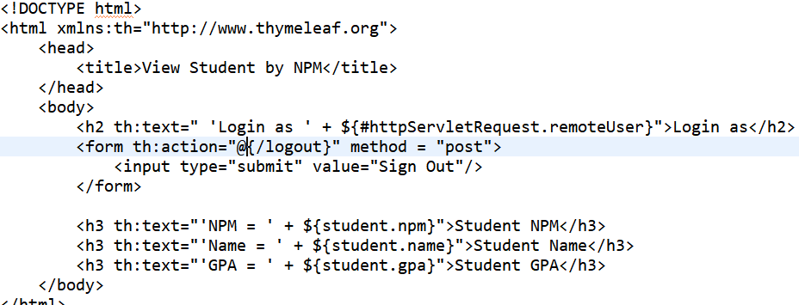

1. Tambahkan baris kode berikut ke method configureGlobal di file WebSecurityConfig.java

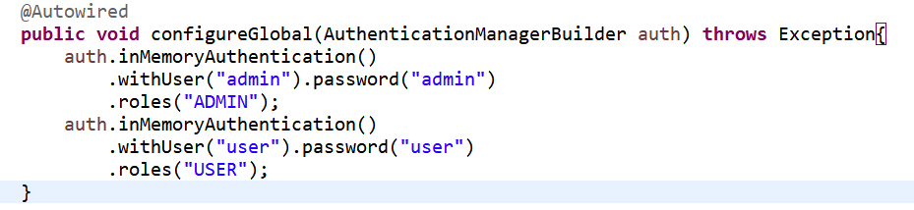

1. Membuat form pencarian pada file index.html cukup menambahkan kode

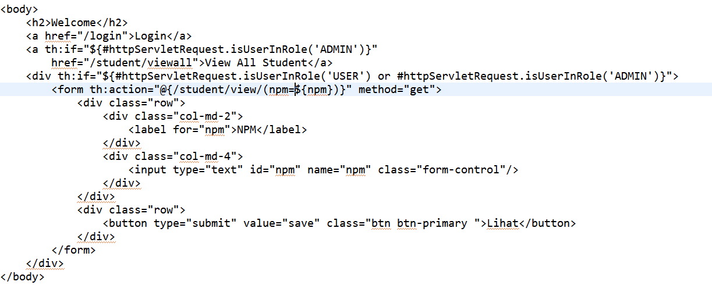

1. Menambahkan role admin untuk mengakses /student/view/{npm}

